Hayat Yayınları Tanıtım Bülteni
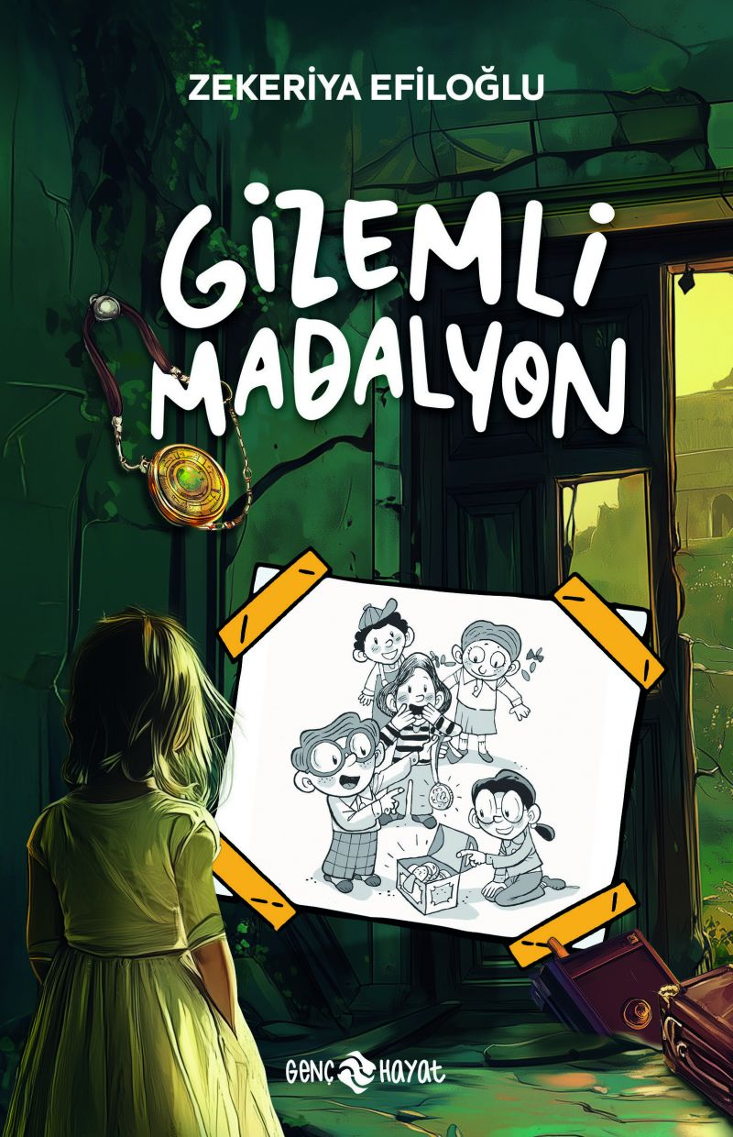 | Eser Adı: Gizemli Madalyon  Yazar Adı: Zekeriya Efiloğlu  Tür Serisi: Macera/Gençlik  Cilt Bilgisi: Amerikan cilr  Kitap Dili: Türkçe  İç Sayfa: Kitap kağıdı Tek renk 65  Kapak: Bristol Amerikan cilr 230 gr  Selefon Türü: Parlak selofan  Basım Tarihi: 2025  Sayfa Sayısı: 104  Kitap Boyutları: 13,5 X 21 cm  ISBN No: 9786050360141  Etiket Fiyatı: 150,00 TL  Kapak Grafikeri: Vildan Ekşi
Kitap Tanıtım Yazısı : (Arka Kapak)

Kerem ve arkadaşları, terk edilmiş bir binada gizemli bir kutu bulur. Bu kutuda onları, zamanda yolculuğa çıkarabilecek bir sır vardır. Cesaret ve dostlukla örülü bu macerada kahramanlarımız, hayal güçleriyle gerçeğin sınırlarını zorluyor. Gizemli Madalyon’u okumaya başladığında aklında tek bir soru yer alacak:
Madalyonun sırrı ne?
“Biz, gerektiğinde birbirini yüreklendiren Fikir Avcıları’yız. Başarmak DNA’mızda olduğu için, beynimizi tıkır tıkır çalıştırdığımız için görevlerin hep üstesinden geliriz. Sorun şu ki kalkıştığımız her işte olağan dışı bir maceraya da atılmış oluruz. Olsun, hiç şikâyetçi değilim. Başarı, zorlu yolları, erişilmez dağları ve fırtınaları aşınca gelir. Bunu, okuduğum kitaplardan, izlediğim film ve belgesellerden biliyorum. Araştırmanın faydaları diyelim…”
Kitabın detay sayfasına buradan ulaşabilirsiniz :
https://www.hayatyayinlari.com/kitaplar/zekeriya-efiloglu-gizemli-madalyon-2155.html
Hayat Yayınları



